温馨提示：
此套题为Word版，请按住Ctrl,滑动鼠标滚轴，调节合适的观看比例，答案解析附后。关闭Word文档返回原板块。
阶段易错考点排查练(七)
电源的U -I图象和实验器材的选用
考点一 电源的U -I图象
易错点 | 1.不能正确分析图象斜率的含义。  2.不能正确写出纵横坐标间的函数关系式。
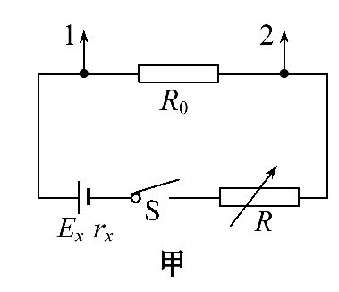
1.(2013·安徽高考)根据闭合电路欧姆定律,用图甲所示电路可以测定电池的电动势和内电阻。图中R₀是定值电阻,通过改变R的阻值,测出R₀两端的对应电压U₁₂,对所得的实验数据进行处理,就可以实现测量目的。根据实验数据在-R坐标系中描出坐标点,如图乙所示。已知R₀=150Ω,请完成以下数据分析和处理。
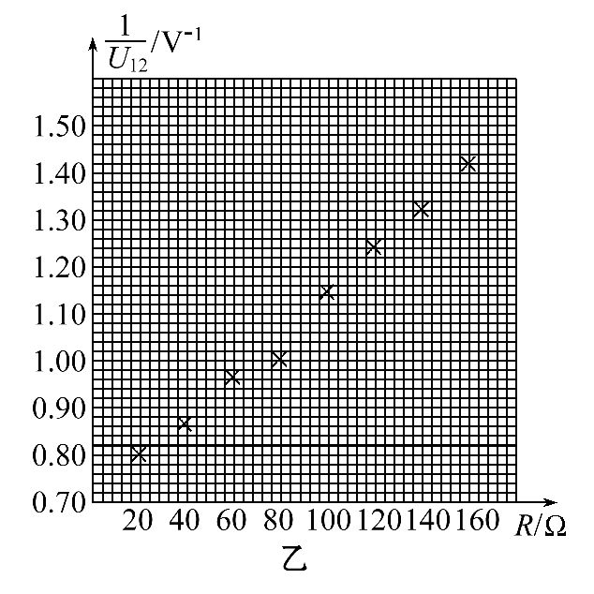
(1)图乙中电阻为 Ω的数据点应剔除。
(2)在坐标纸上画出-R关系图线。
(3)图线的斜率是 (V⁻¹·Ω⁻¹),由此可得电池电动势E_{x}= V。
【解析】(1)从题图上可以看出,80.0Ω的点偏离图线较远,偶然误差较大,应剔除。
(2)连接各点成直线时,尽量让点均匀地分布在直线的两侧,如图：
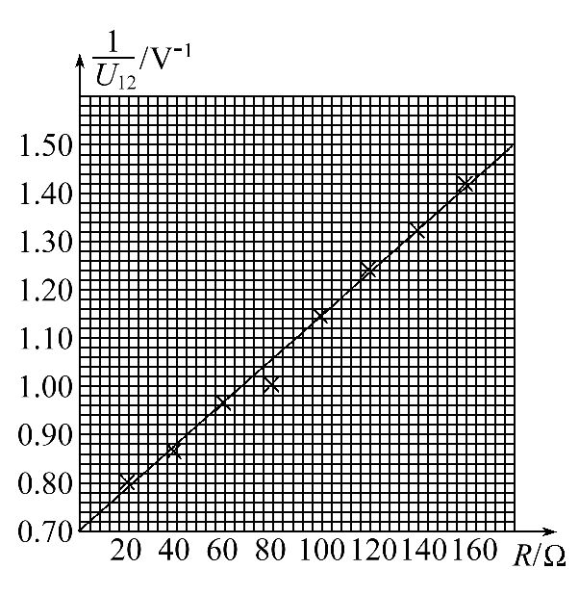
(3)由图象可得,图线的斜率是
k=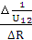=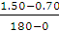=0.004 44(V⁻¹·Ω⁻¹)。
由闭合电路欧姆定律可得电路的电流为
I=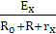,
R₀两端的电压U₁₂=IR₀=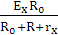,
故=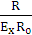+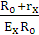,即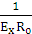=0.00444,
将R₀=150Ω代入上式可得：E_{x}=1.50 V。
答案：(1)80.0 (2)见解析图
(3)0.004 44 1.50
2.(2016·三明模拟)测一节干电池的电动势E和内阻r。某同学设计了如图甲所示的实验电路,已知电流表内阻与电源内阻相差不大。

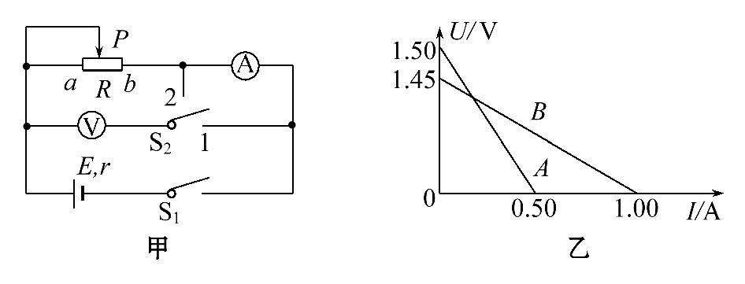
(1)连接好实验电路,开始测量之前,滑动变阻器R的滑片P应调到 (选填“a”或“b”)端。
(2)闭合开关S₁,S₂接位置1,改变滑片P的位置,记录多组电压表、电流表示数。
(3)重复(1)操作,闭合开关S₁,S₂接位置2,改变滑片P的位置,记录多组电压表、电流表示数。
(4)建立U -I坐标系,在同一坐标系中分别描点作出S₂接位置1、2时图象如图乙所示。
①S₂接1时的U -I图线是图乙中的 (选填“A”或“B”)线。
②每次测量操作都正确,读数都准确。由于S₂接位置1,电压表的分流作用,S₂接位置2,电流表的分压作用,分别测得的电动势和内阻与真实值不相等。则由图乙中的A和B图线,可得电动势和内阻的真实值,E= V,r= Ω。
【解析】(1)为保护电流表,实验开始前,应将滑片P置于电阻最大的a端。
(4)①当S₂接1位置时,可把电压表与电源看作一个等效电源,根据闭合电路欧姆定律E=U_{断}可知,电动势和内阻的测量值均小于真实值,所以作出的U -I图线应是B线;
测出的电池电动势E和内阻r存在系统误差,原因是电压表的分流;
②当S₂接2位置时,可把电流表与电源看作一个等效电源,根据闭合电路欧姆定律E=U_{断}可知电动势测量值等于真实值,U -I图线应是A线,即：
E_{真}=U_{A}=1.50V
由于S₂接1位置时,U -I图线的B线对应的短路电流为：I_{短}=I_{B},
所以：r_{真}===Ω=1.50Ω
答案：(1)a (4)①B ②1.50 1.50
考点二 实验器材的选用
易  错  点 | 1.不能根据题目需要,准确选择电表。  2.不能根据需要进行电表改装。  3.不能正确完成电路的实物连线。
1.某物理实验小组利用实验室提供的器材测量一待测电阻的阻值。可选用的器材的代号和规格如下：
电流表A₁(量程250 mA,内阻r₁=5Ω)
电流表A₂(量程300 mA,内阻r₂约为5Ω)
待测电阻R_{x}(阻值约为100Ω)
滑动变阻器R(最大阻值10Ω)
蓄电池E(电动势为6V,内阻r约为1Ω)
单刀单掷开关S,导线若干
(1)小组同学根据实验器材所设计的实验电路原理图如图所示,但两只电流表的代号没有明确。请用笔画线代替导线,将图中的实验器材按电路原理图连成实验电路,并在电流表下方的虚线框内标明两只电流表的代号。
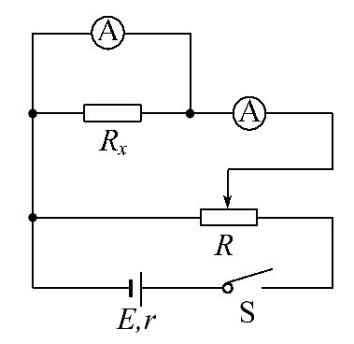
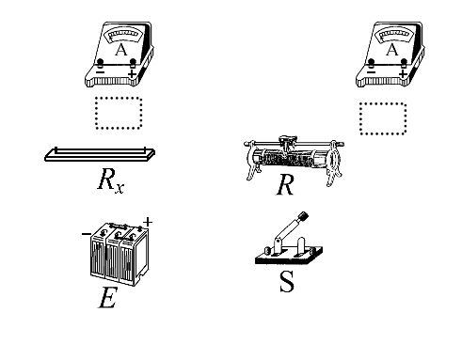
(2)他们需要直接测量的物理量是 ,用所测物理量表示待测电阻的计算式为R_{x}= 。
【解析】(1)题中没给电压表,而是给了两只电流表,可将已知阻值的电流表A₁作为电压表使用,因此与R_{x}并联的电流表为A₁,另一个电流表为A₂,实验器材连线如图所示。
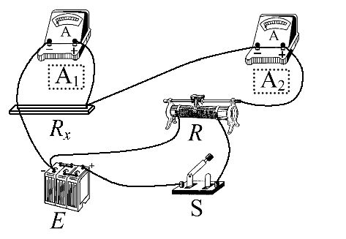
(2)实验中读出电流表A₁的示数I₁、电流表A₂的示数I₂,则电阻R_{x}两端的电压为U=I₁r₁,电流为I=I₂-I₁,所以R_{x}==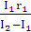。
答案：(1)见解析图
(2)电流表A₁的示数I₁、电流表A₂的示数I₂
2.(2016·上饶模拟)某研究性学习小组利用如图所示的实验电路来测量实际电流表G₁的内阻r₁的大小。要求：测量尽量准确,滑动变阻器调节方便。
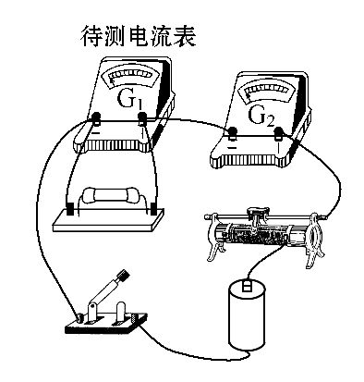
供选择的实验器材有：
A.待测电流表G₁(0～5 mA,内阻r₁约为300Ω)
B.电流表G₂(0～10 mA,内阻r₂为100Ω)
C.定值电阻R₁(300Ω)
D.定值电阻R₂(10Ω)
E.滑动变阻器R₃(0～1000Ω)
F.滑动变阻器R₄(0～20Ω)
G.电源(一节干电池,1.5V)
H.开关一个,导线若干
(1)在实验时同学们采用了如图所示的实物电路,在具体实验操作中漏接了一根导线,请在实物电路图中添上遗漏的导线。
(2)①请根据实物电路画出电路图。
②定值电阻应选 。
③滑动变阻器应选 。(填字母序号)
(3)实验中移动滑动触头至某一位置,记录G₁、G₂的读数I₁、I₂,重复几次,得到几组数据,以I₂为纵坐标,I₁为横坐标,作出相应图线,根据图线的斜率k及定值电阻,写出待测电流表内阻的表达式为r₁= 。
【解析】(1)本题应采用类似“半偏法”的方法测量,滑动变阻器调节方便,所以变阻器应采用分压式接法,实物图如图甲所示：
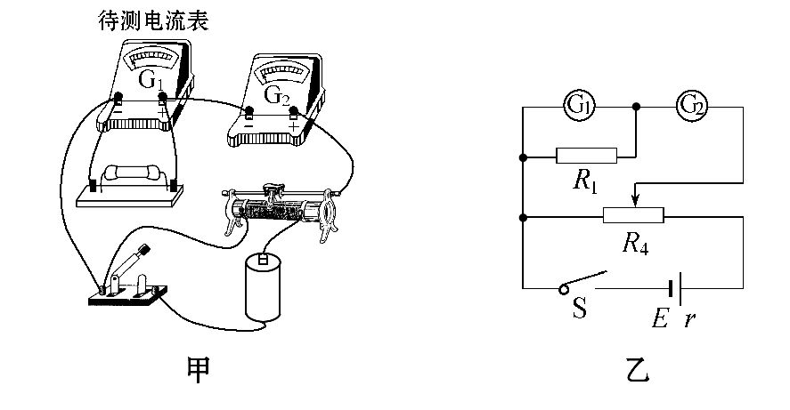
(2)电路图如图乙所示;由于滑动变阻器调节方便,所以变阻器应采用分压式接法,则变阻器选R₄;待测电流表G₁内阻约为300Ω,所以并联电阻选一个与其阻值相当的电阻,所以定值电阻选R₁。
(3)根据欧姆定律应有：
I₂=I₁+,解得：r₁=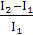R₁
又有：k=,则：r₁=(k-1)R₁
答案：(1)见解析图
(2)①见解析图 ②R₁ ③R₄ (3)(k-1)R₁
关闭Word文档返回原板块

